http://www2.dataprev.gov.br/PortalSalInternet/faces/pages/calcContribuicoesCI/filiadosApos/exibirDiscriminativoApos.xhtml
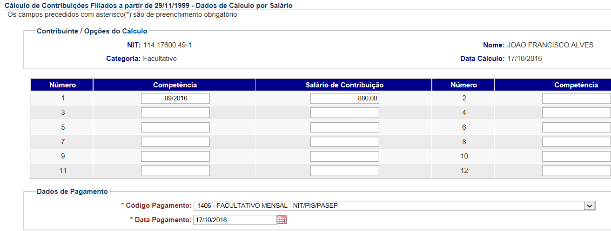

Mês de referência: Setembro/2016
Salário mínimo: 880,00
Valor: 176,00
João
PIS: 11417600491

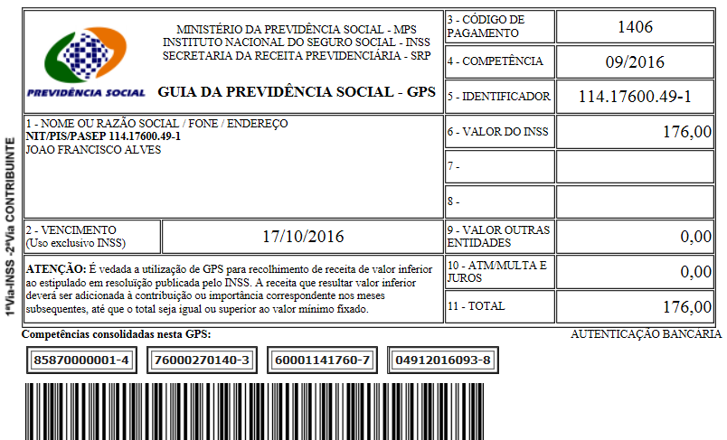
SISBB - SISTEMA DE INFORMACOES BANCO DO BRASIL
17/10/2016 - AUTOATENDIMENTO - 10.09.42
1273401273 0015

COMPROVANTE DE PAGAMENTO

MINISTERIO DA PREVIDENCIA E ASSISTENCIA SOCIAL
INSTITUTO NACIONAL DO SEGURO SOCIAL
GUIA DA PREVIDENCIA SOCIAL - GPS

CLIENTE: SANDRO TAVARES
AGENCIA: 1273-4 CONTA: 5.742-8
================================================
CODIGO DO PAGAMENTO 1406
COMPETENCIA 09/2016
IDENTICADOR 11417600491
DATA DO PAGAMENTO 17/10/2016
VALOR DO INSS 176,00
VALOR OUTRAS ENTIDADES 0,00
VALOR ATM/JUROS/MULTA 0,00
VALOR TOTAL 176,00
================================================
DOCUMENTO: 101702
AUTENTICACAO SISBB: 2.F14.23E.393.D9B.D48
================================================

******** VIA EMPREGADOR ********

SISBB - SISTEMA DE INFORMACOES BANCO DO BRASIL
17/10/2016 - AUTOATENDIMENTO - 10.09.42
1273401273 0015

COMPROVANTE DE PAGAMENTO

MINISTERIO DA PREVIDENCIA E ASSISTENCIA SOCIAL
INSTITUTO NACIONAL DO SEGURO SOCIAL
GUIA DA PREVIDENCIA SOCIAL - GPS

CLIENTE: SANDRO TAVARES
================================================
CODIGO DO PAGAMENTO 1406
COMPETENCIA 09/2016
IDENTICADOR 11417600491
DATA DO PAGAMENTO 17/10/2016
VALOR DO INSS 176,00
VALOR OUTRAS ENTIDADES 0,00
VALOR ATM/JUROS/MULTA 0,00
VALOR TOTAL 176,00
================================================
DOCUMENTO: 101702
AUTENTICACAO SISBB: 2.F14.23E.393.D9B.D48
================================================

******** VIA CONTRIBUINTE ********

